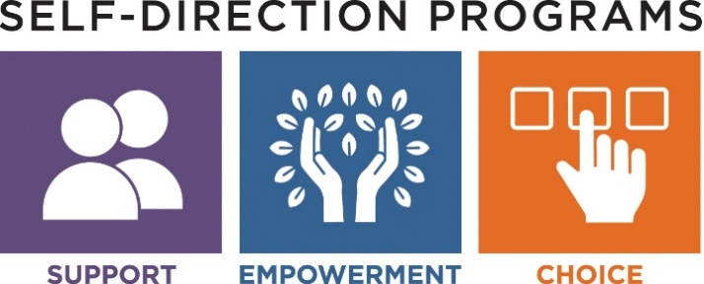

参加者主導型プログラムに関するよくある質問

- 質問: DDSのサービスを参加者主導型プログラムで自己管理したい場合、どのように始めればよいですか?
回答:参加者主導型プログラム (PDP) に登録するには、DDS サービスコーディネーターに連絡する必要があります。成人向け DDSサービスを受ける資格があり、また、そのニーズが評価されており、DDS サービスの割り当てが優先されている必要があります。 PDPの側面について学ぶために、必要に応じて DDSサービス コーディネーター/サポート ブローカーと協力する必要があります。

- 質問: 参加者主導型プログラムには何歳から登録できますか?
回答:通常、DDS の成人向けサービスは、学校でのサービスが終了する 22 歳から始まります。 ASD（知的障害を伴わない自閉症サービス）の資格を持っている場合は、18歳になり学校を卒業するとサービスを受けることができます。 DESE のプログラムに登録されている場合は、PDP を通して直接サービスを受けることができます。 その他の状況については、サービスコーディネーターまたはエリアオフィスにご相談ください。

- 質問: サポートブローカーとは何ですか？
回答:サポートブローカーとは、通常、DDS サービスコーディネーターの事であり、ビジョンとニーズを明確にするお手伝いをします。 サポートブローカーは、予算の作成とサービスおよびサポートのネットワークの構築を支援します。DDSのサポートブローカーは、参加者主導型プログラムの多くの側面において支援します。

- 質問:財務管理サービスとは何ですか、また参加者主導型プログラムではどのように使用されるのですか?
回答: DDSは、Public Partnerships LLC (PPL)と呼ばれる財務管理サービスと契約しています。 PPLは、支払いがDDSが許可したものと一致し、州および連邦政府の要件を遵守していることを確認することにより、財政的説明責任を果たします。PPLは、2週間ごとの給与明細の発行や支払いならびに、CORIとナショナルバックグラウンド•チェックを行い、従業員の申請書の処理および、州および連邦レベルで適切な税金の源泉徴収を行います。また、1月にW-2と1099明細を発行し、年間を通じた給与状況報告を行い、従業員の労災の手配をします。

- 質問: 従業員の給与から税金が源泉徴収されますか？
回答:はい、従業員の給与から税金が源泉徴収されますが、各従業員の給与から源泉徴収されるものには以下のものが含まれます：ソーシャルセキュリティ、メディケイド（FICA）、州税、連邦所得税。PPL は、1 月に W-2 給与明細書を作成し、各従業員に郵送します。

- 質問: 働く従業員はどのように探せばよいのでしょうか？
回答:多くの人は、日常のネットワークを通じて、従業員を見つけています。 学校関連での知りあいや、近所の住人、家族の友人、または広告や RewardingWork.org、Care.com、Indeed.com などのオンライン のウェブ サイトなどで見つけられる可能性もあります。 口コミや、求人情報を共有することなども、非常に役に立ちます。

- 質問: 家族を従業員として雇用することはできますか？
回答: 参加者は、いかなるサービスにおいても、配偶者、またはその法定後見人を雇用することはできません。 その他の家族は、一定の要件を満たした場合に限り、従業員として雇用され、特定のサービスを提供することで、報酬を得ることができます。他の家族の雇用については、DDSサポートブローカーに相談し、具体的な指針を得るようにしてください。

- 質問: 従業員は雇用されるために何をする必要がありますか?
回答:従業員は、CORIおよびナショナル•バックグラウンド•チェックの要求を含む雇用申請書に記入する必要があります。 これらの記入を完了し、承認されなければ、働くことはできません。

- 質問: 従業員は、CORI チェックを受ける前に働くことができますか？
回答: 従業員は CORI の承認前に仕事を始めることはできず、PPL は CORI の承認前に提出された時間に対する支払 いを発行しません。この規則は、このプログラムで利用できるサービスを提供するための州の基準を満たしていない可能性のある人物を雇うことから、参加者である本人とその家族を保護するために設けられています。 また、ナショナル•バックグラウンド•チェックならびに連邦政府による指紋の審査も行います。

- 質問: 従業員がある日突然、出勤できなくなった場合はどうすればよいですか？
回答：参加者主導型プログラムの一環として、従業員が出勤できない場合のバックアップ計画を策定することが重要です。 また、複数の従業員を雇用することも一案です。

- 質問: 予算はどのように決定されるのですか？
回答: 各予算は、個人の固有のニーズ、必要とされるサポート、これらのサービスの頻度に基づいて決定されます。DDSエリアディレクターは、評価と利用可能なリソースからの情報に基づいて、一般的な予算額を決定します。 参加者主導型プログラムへの登録には、DDS が承認した予算が必要です。

- 質問: 参加者はどのようにして予算を確認できますか?
回答:参加者は、PPL ウェブ•ポータルを介して、オンラインでリアルタイムに自分の予算を確認することができます。 また、参加者は、DDSサポート・ブローカーと予算を確認したり、話し合うことができます。

- 質問: 年度末に資金が残っている場合はどうなりますか? 回答: 予算は、その人が必要とするサービスやサポートを提供するために、会計年度（7月1日から6月30日）ごとに作成されます。 未使用の資金を次の会計年度に繰り越したり、参加者である本人に直接渡すことはできません。

- 質問: 参加者は、メンバーシップやアクティビティ、クラスなどの「商品およびサービス」を購入できますか?
回答: はい、商品やサービスを購入することはできますが、事前にDDSサポート・ブローカーと相談する必要があります。 支払いや払い戻しの要請は、記入されたPPLの請求書および/または領収書がないと支払われません。このオプションは、許容される支出と許容されない支出のカテゴリー、事前承認の要件と手順、およびその他の報告と監視の要件を概説する DDS のガイダンスと手順に従う必要があります。

- 質問: 参加者主導型プログラム以外に自己主導型のオプションはありますか?
回答:はい、 Agency with Choice Model （ 選択肢のあるエージェンシー）を選んだ場合、自己決定に精通した認定エージェンシーの支援を受けながら、支援や活動を個別化することができま す。 また、従来のサービスと参加者主導型プログラムを組み合わせるという選択肢もあります。

マサチューセッツ州発達障害支援局

